Sebastjan Poredoš prvi del predavanj
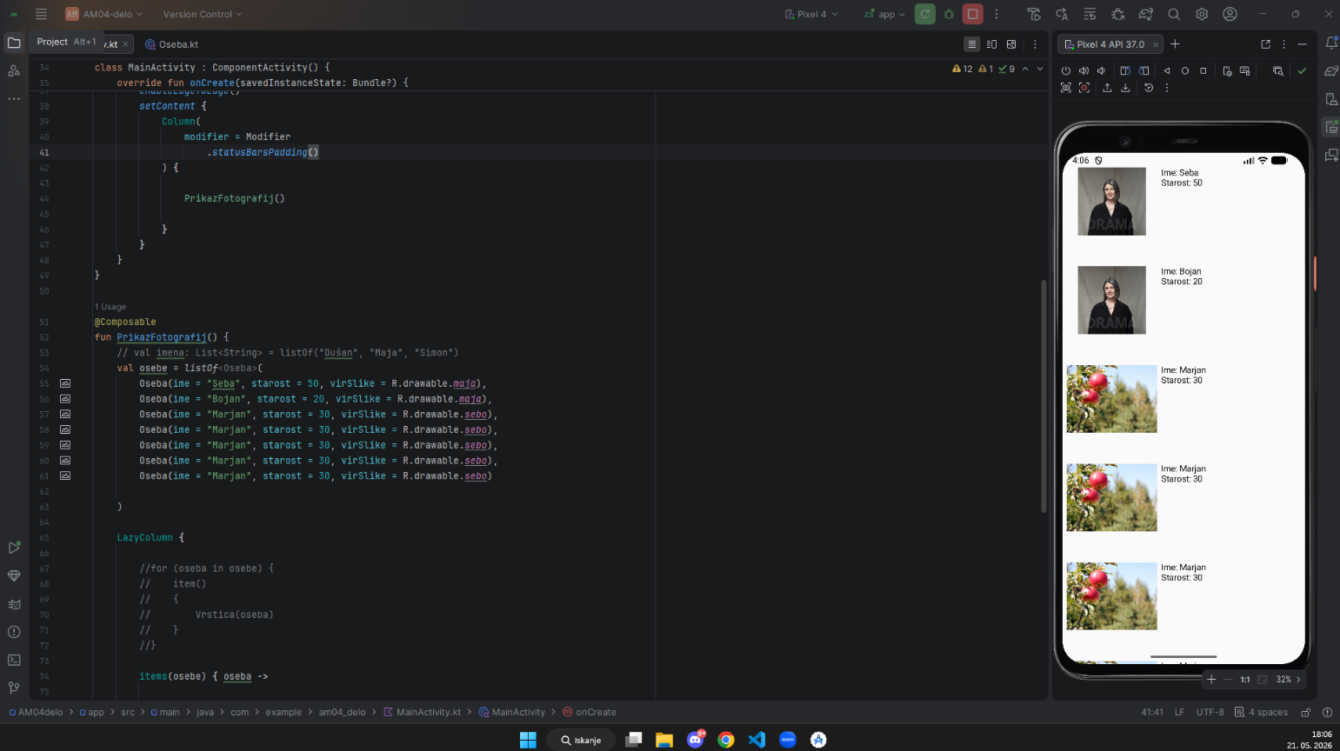
Drugi del predavanj
